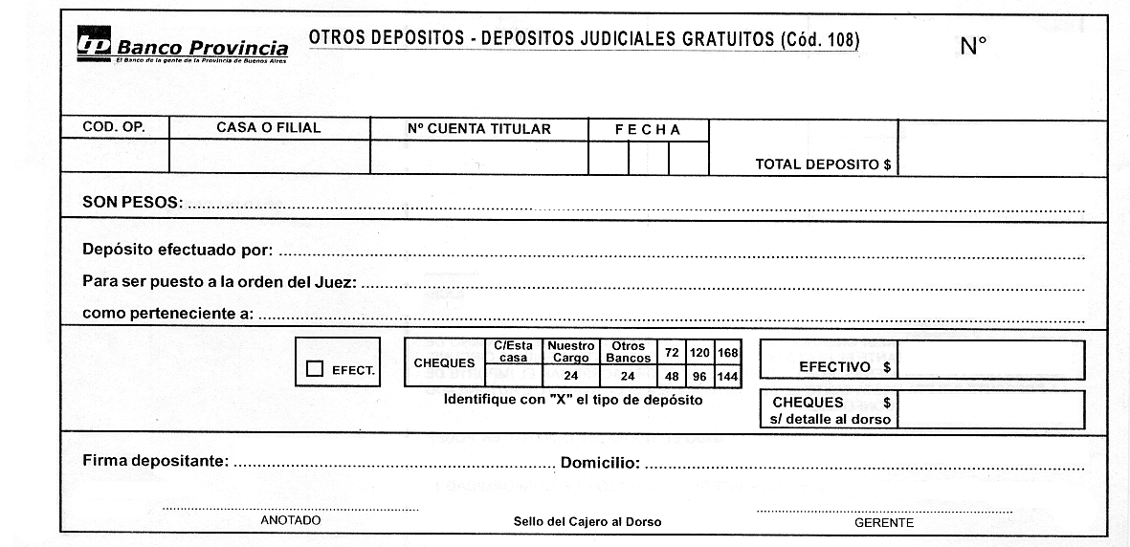
O R I G I N A L
D.SG.- B.P.Nº32 – B. 50X4
1
PARA AGREGAR AL EXPEDIENTE
D.SG.- B.P.Nº32 – B. 50X4
2
3
PARA EL DEPOSITANTE
D.SG.- B.P.Nº32 – B. 50X4

